Muster-Explosionsschutz-Dokument
nach § 6 (9) und Anhang I Nummer 1 der Gefahrstoffverordnung
Anlage: ortsfeste Flüssiggasanlage |  |  |  |  |  |  |  | Notfall-Telefon: |  | 112
bestehend aus
- Versorgungsanlage: Ortsfester Druckgasbehälter mit einem Fassungsvermögen < 3 t, oberirdische
Aufstellung im Freien, Entnahme aus der Gasphase,
- Verbrauchsanlage: Druckregeleinrichtung mit einer Überdruck-Sicherheitsabsperreinrichtung (OPSO) und
einem Überdruck-Abblaseventil mit begrenztem Durchfluss (PRV) erforderlich,
2 Druckstufen, Gasströmungswächter, Rohrleitungen, Schnellschlussventil mit thermischer Absperrein-
richtung, Herd, Regelknöpfe; Aufstellung im Arbeitsraum über Erdgleiche, z. B. Raumvolumen 50 m³.
Verfahrensbeschreibung
Das Flüssiggas strömt gasförmig, also im Verbrennungszustand, durch die Leitung zum Gasgerät und wird in Wärme umgesetzt. Das Druckregelgerät regelt den ungeregelten Gasdruck in dem Druckgasbehälter auf den erforderlichen Arbeitsdruck von 50 mbar herab und hält ihn konstant. Sicherheitseinrichtung gegen unzulässig hohen Druckanstieg sowie Absperreinrichtung im Brandfall sind vorhanden. Die Zündsicherungen an den Gasgeräten sind funktionsfähig. Ausreichende Raumlüftung im Arbeitsraum (Küche) ist gewährleistet.
sicherheitstechnische Kenndaten
Flüssiggas  (Propan): |  | hochentzündlich  schwerer als Luft  Zündtemperatur: | 510 °C |  |  | untere/obere Ex-Grenze:  Dampfdruck (bei 20 °C):  Explosionsgruppe: |  | 2,1 - 9,5 Vol.-%  8,3 bar  IIA
Ermittlung der Explosionsgefährdung
Zum Zeitpunkt des Befüllvorganges der Flüssiggas ist anlagenbedingt von einem kurzzeitigen Gasaustritt auszugehen. Dies geschieht sowohl beim Betätigen des Peilventils während des Befüllens (→ Gasphase) als auch beim Entspannen des Vollschlauchsystems (konkret: Entspannen der Füllpistole → Flüssigphase) nach dem Befüllen. Beim Entspannen des Vollschlauchsystems tritt Gas in solcher Menge aus, dass gefährliche explosionsfähige Atmosphäre - unter atmosphärischem Druck - entsteht.
Zoneneinteilung |  |  |  |  |  |  |  |  | 
Weil gefährliche explosionsfähige Atmosphäre auftritt, ist eine Zone festzulegen. Der ortsfeste Druckgas-behälter wird wenige Male pro Jahr befüllt (max. 12 Mal pro Jahr). Somit tritt die gefährliche explosionsfähige Atmosphäre nur selten und kurzzeitig auf. Der explosionsgefährdete Bereich ist also der Zone 2 zuzuordnen.
Nr. | Anlagenbereich / Anlagenteil |  |  | Ex-Zonen (Ausdehnung / Höhe)
1 | Versorgungsanlage: Zum Entleeren angeschlossener Flüssiggas-Lagerbehälter |  |  | Zone 0  Zone 1  Zone 2 |  |  | Die Zone 2 befindet sich mit einem Radius r = 1 m um das Füllventil und kegelförmig bis zum Boden, am Boden r = 3 m
Ex-Zonen-Plan:
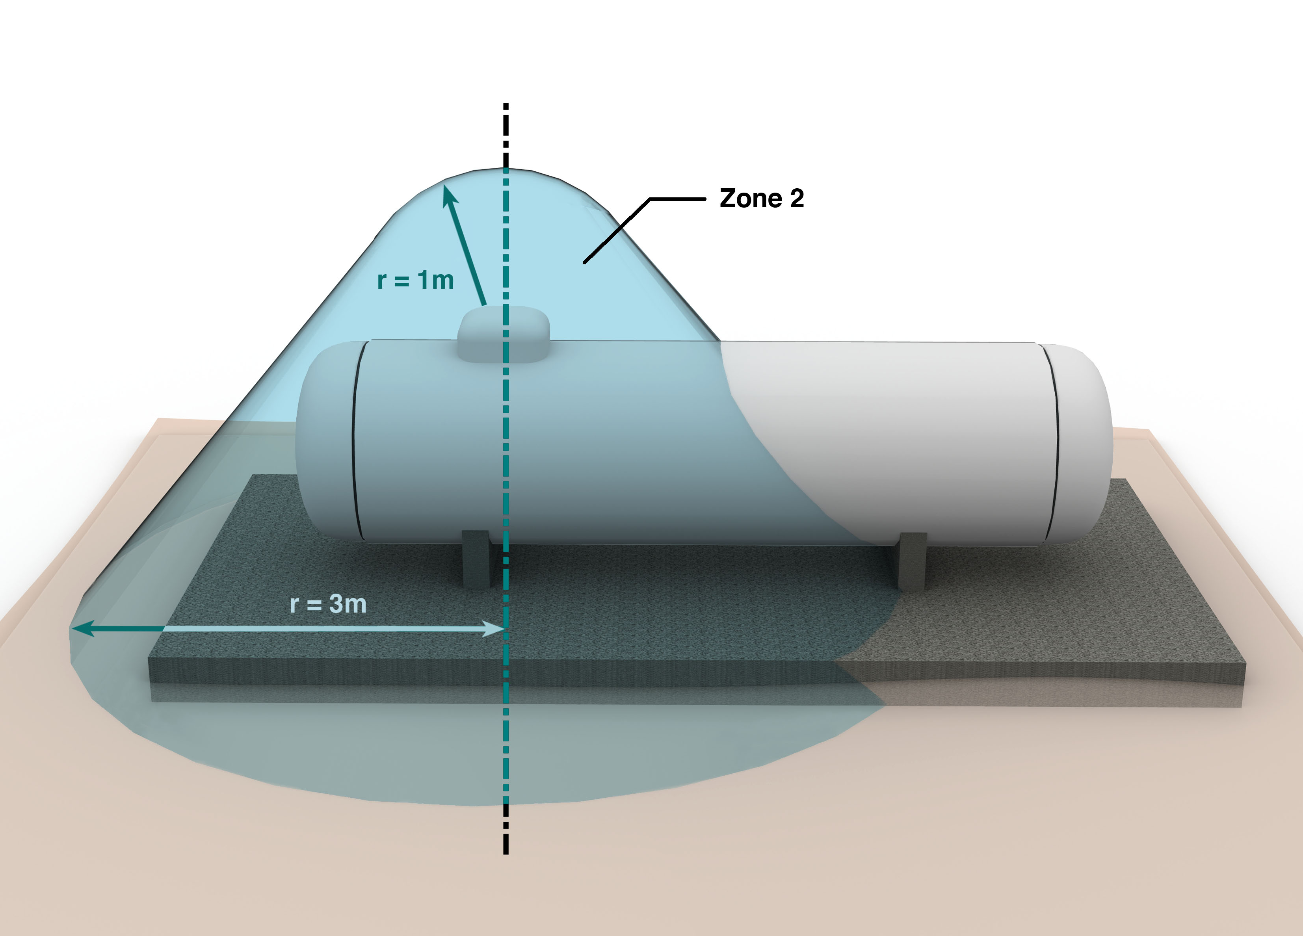

Explosionsschutz-Maßnahmen
Nr. | Anlagenbereich / Anlagenteil |  |  | gewähltes Schutzprinzip
 | Versorgungsanlage |  |  | Verhindern explosionsfähiger Atmosphäre (keine Zone)  Vermeiden wirksamer Zündquellen  Konstruktiver Explosionsschutz
 | Zone | Maßnahmen
 | 2 | - Feuer, offenes Licht und Rauchen verboten  - Einsatz von ex-geschützten elektrischen Betriebsmitteln, Gerätekategorie mind. 3 G
Organisatorische Maßnahmen |  |  | Erläuterung / Dokument |  |  | zuständig
Kennzeichnung Ex-Bereiche |  |  | Bereich Versorgungsanlage (Ortsfester Druckgasbehälter)
Betriebsanweisung |  |  | Am Arbeitsplatz vorhanden
Unterweisung |  |  | Mindestens jährlich gemäß Betriebsanweisung und dokumentiert
Befüllvorgang |  |  | Kontrolle des Zonenbereiches auf Abwesenheit wirksamer Zündquellen (z. B. Rasenmäher)
Dichtheitskontrolle nach jedem Befüllen des ortsfesten Druckgasbehälters |  |  | Nach jedem Befüllen des Druckgasbehälters werden die zum Befüllvorgang betätigten Armaturen (i.d.R. Füllventil und Gasentnahmearmatur mit Peilventil) auf Dichtheit kontrolliert. In der Regel mit schaumbildenden Mitteln (z.B. Lecksuchspray). |  |  | I.d.R.  Fahrer Tank-fahrzeug
Prüfungen |  |  | Veranlassung wiederkehrender Prüfungen der Verbrauchsanlage i.d.R. mind. alle 4 Jahre durch eine zur Prüfung befähigte Person; Prüfungen dokumentiert z. B. in der Prüfbescheinigung DGUV 310-005 sowie Veranlassung von Prüfungen der ortsfesten Flüssiggasdruckanlage: I.d.R. äußere Prüfung mind. alle 2 Jahre, innere Prüfung und Festigkeitsprüfung mind. alle 10 Jahre
Austausch von Anlagenteilen |  |  | Beauftragung von Fachbetrieben
Brandschutz |  |  | Feuerlöscher mit A,B,C-Pulver griffbereit vorhanden
Freigaben für (gefährliche) Tätigkeiten |  |  | Bei Nachweis der Dichtheit nach dem Befüllen und Unterschreitung der unteren EX-Grenze können Tätigkeiten mit Zündquellen wie z. B. Rasenmähen innerhalb der Zone 2 durchgeführt werden.  Freigabeschein für Feuerarbeiten erforderlich
Aktualisieren des Ex-Schutz-Dokumentes |  |  | Bei Änderungen an der Flüssiggasanlage wie z. B. Austausch von Anlagenteilen
Anlagen zum Ex-Schutz-Dokument
Pläne (z. B. Lageplan, Aufstellungsplan)
Schema Flüssiggasanlage
Sicherheitsdatenblätter / Gefahrstoff-Verzeichnis
EG-Baumusterprüfbescheinigungen (Gasgeräte)
Betriebsanleitung(en) Hersteller (z. B. Gasgeräte, Druckregeleinrichtung)
Betriebsanweisung
Unterweisungsnachweis
Prüfbescheinigung
Sonstiges
Betriebsverantwortlicher: |  |  |  |  | Unterschrift:

